Tabla de contenido

1. Objetivo 2
2. Alcance 2
3. Descripción 2
4. Requerimientos 3
4.1. Requerimientos generales de diseño 3
4. Firmas de Ms Sinergy SAS 22
Revisión por parte de Ms Sinergy SAS 22
Aprobación del proveedor: 22

Objetivo
Documentar los respectivos requerimientos de usuario para la creación de la página web de Ms Sinergy SAS, asegurando que se cumplan las mejores prácticas de diseño y usabilidad web, así como los estándares de accesibilidad y seguridad digital. Esta página web debe reflejar la identidad de la empresa y facilitar el acceso a la información sobre nuestros productos y servicios, optimizando la experiencia del usuario y fortaleciendo nuestra presencia en línea.

Alcance
La página web de Ms Sinergy SAS debe garantizar una experiencia de usuario óptima, ofreciendo información clara y accesible sobre nuestros productos y servicios.

Descripción
Diseñar una página web integrada para informar, optimizar y que sea trasversal para los proyectos a futuros que tenga la organización.

Requerimientos

4.1. Requerimientos generales de diseño

Ítem | Descripción | Observaciones
1 | Logo:  | N.A.
2 | Tipo de letra: Eras Light ITC | N.A.
3 | Paleta de colores: 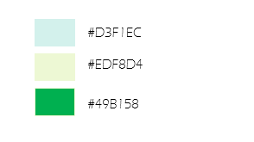 | N.A.
4 | Idioma: español -Ingles - portugués | N.A.
5 | El dominio de la página web debe ajustarse a las necesidades de la organización | N.A.
6 | Debe contar con lo siguiente módulos:  - Que es Sinergy. Anexo 1  - Misión: Ms Sinergy SAS, es una organización que direcciona las áreas de metrología (magnitud de presión) y ensayos, en los sectores industriales, farmacéutico, alimentario, hospitalario y veterinario, manteniéndose a la vanguardia de las nuevas tecnologías a través de la implementación de metodologías agiles con base a una mejora continua en los procesos generando la satisfacción y desarrollo sostenible de sus clientes  - Visión: La organización Ms Sinergy SAS, ejecutará para el 2024 la acreditación ante el Organismo Nacional de Acreditación de Colombia “ONAC”. del área de calibraciones obteniendo como ello la integración a nivel nacional e internacional para la prestación del servicio de metrología – magnitud de presión diferencial.  El laboratorio de ensayos alinearlo a las metodologías que ONAC requiere para una futura ampliación en el esquema acreditado.  - Política de calidad: Ms Sinergy S.A.S., somos un laboratorio altamente comprometido con la calidad y la excelencia en nuestros servicios. Nos acogemos a las metodologías como: BPM, BPL, BPA Y BPD para garantizar la satisfacción total de nuestros clientes. Adoptamos un enfoque de mejora continua, buscando constantemente optimizar nuestros procesos y servicios para ser más eficientes, efectivos e innovadores. Asimismo, nos comprometemos a cumplir con los lineamientos establecidos por la ISO/IEC 17025:2017 y a seguir las regulaciones impuestas por entes reguladores y organizaciones que otorgan reconocimiento. Contamos con un equipo altamente capacitado y en constante formación, asegurando la competencia profesional en todas las áreas. Buscamos la mejora continua, integrando soluciones avanzadas para optimizar nuestros procesos y servicios. Mantenemos la imparcialidad, confidencialidad e integridad en nuestras operaciones. Nuestro compromiso es ofrecer resultados confiables, precisos en constante mejora, consolidándonos como líderes en la industria.  - Línea del tiempo de la organización: (Imagen)  2020: Inicio de actividades con calificaciones ensayos  2021: Expansión de servicios en el territorio nacional.  2022: se inicia con la calificación de vehículos de transporte en cadena de frio.  2023: Calificación equipos de producción.  2024: Proyección Proceso de acreditación en calibración de equipos de diferencial de presión.  2025: Proyección Proceso de acreditación en magnitud de temperatura y humedad relativa  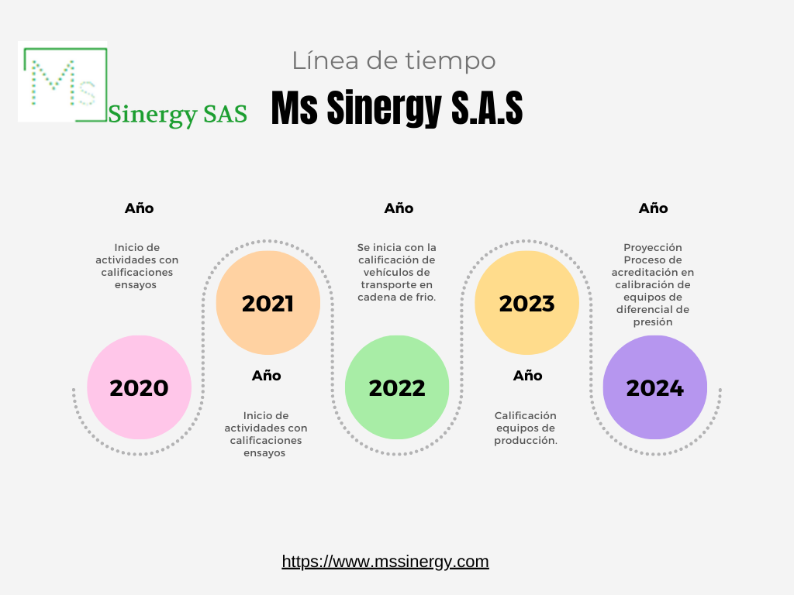  - Módulo de cotización:  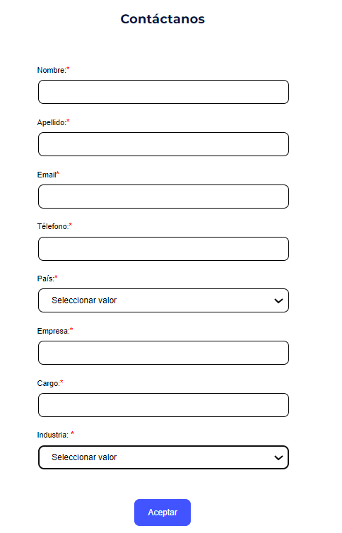  Después de empresa agregar el ítem de servicio a solicitar  Correo donde debe llegar la información: ventas@mssinergy.com  Tipo de servicio requerido  - Servicios (Barra de inicio)  - Servicio de Calibraciones: (Ítem 1 lista desplegable)  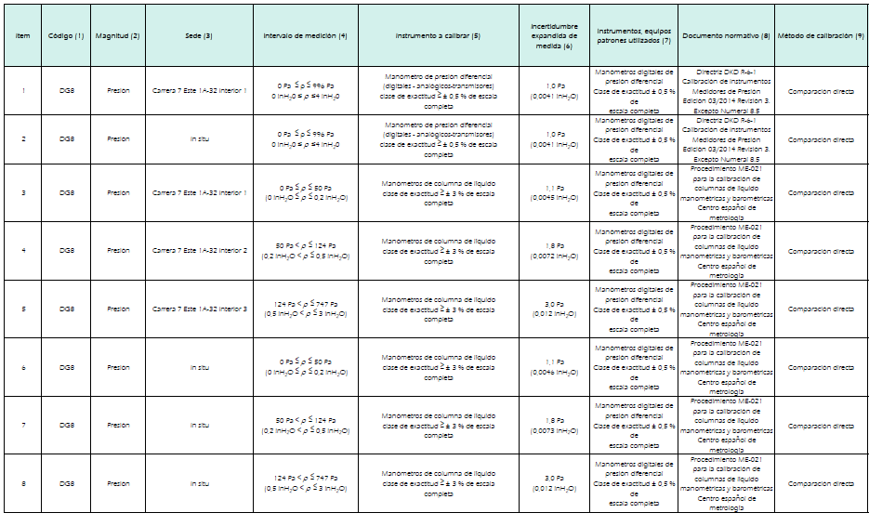  Laboratorio de Presión diferencial: Ms Sinergy ofrece el servicio en esta variable para calibración Manómetro digital, manómetro analógico transmisor de presión y columna de líquido con un alcance de medición desde 0 inH2O hasta 4inH2O. (Descripción).  - Laboratorio de temperatura: (Ítem 2 lista desplegable)  En construcción  .  - Laboratorio de humedad relativa (Ítem 3 lista desplegable)  En construcción  - Servicio de calificaciones (Ítem 4 lista desplegable)  2.2.1 Calificación de sistemas de apoyo critico  Con una duración de la calificación de 24 horas y/o 48 horas de acuerdo con los protocolos establecidos.  • Integridad de filtros HEPA.  • Medición de caudal de suministro y extracción.  • Cálculo de cambios hora.  • Medición de calidad de aire.  • Medición de diferenciales de presión.  • Pruebas de humo.  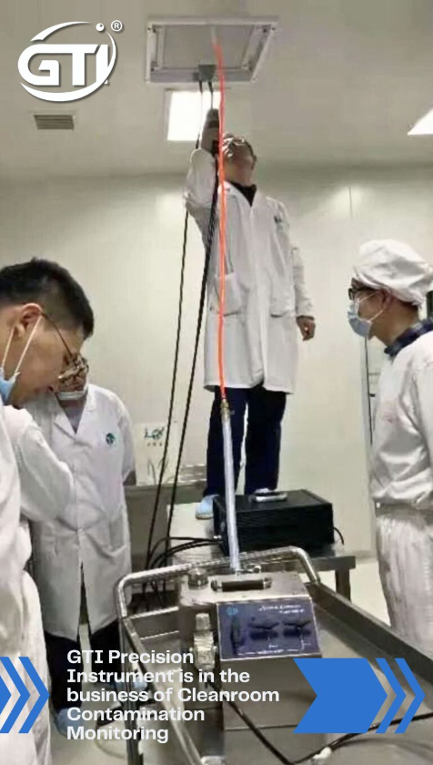  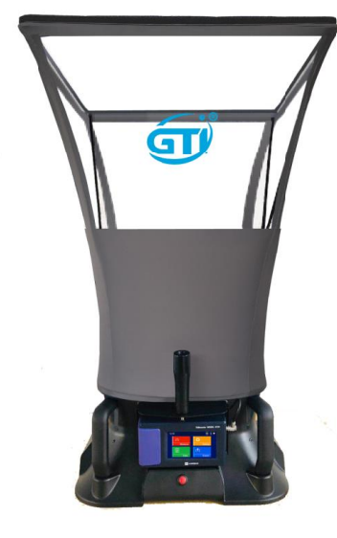  Balómetro GTI 620  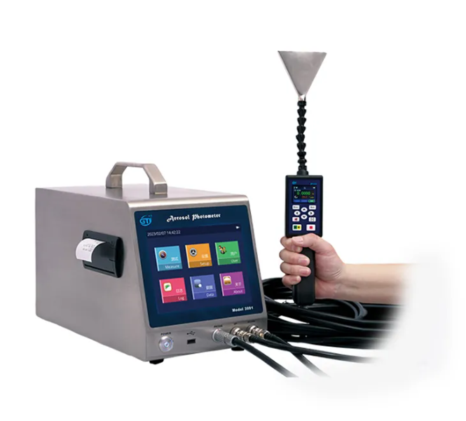  Fotómetro de aerosol modelo 3991  2.2.1 Calificaciones isotérmicos  La calificación es el proceso mediante el cual se verifica que un equipo o sistema cumple con sus especificaciones y requisitos establecidos. Es un componente del proceso de aseguramiento de calidad.  Busca asegurar que el equipo o sistema funcione correctamente y de acuerdo con las especificaciones del fabricante y las necesidades del usuario. La calificación generalmente se realiza para garantizar que un equipo esté en condiciones adecuadas de operación.  Tipos de calificación  - Calificación de Diseño (DQ): Verifica que el diseño del equipo o sistema cumpla con las especificaciones y requisitos del usuario.  - Calificación de Instalación (IQ): Asegura que el equipo o sistema esté instalado de acuerdo con las especificaciones del fabricante.  - Calificación Operacional (OQ): Verifica que el equipo o sistema funcione de acuerdo con sus especificaciones bajo condiciones operativas normales.  - Calificación de Desempeño (PQ): Asegura que el equipo o sistema funcione correctamente en condiciones de uso normales y cumpla con las expectativas del usuario.  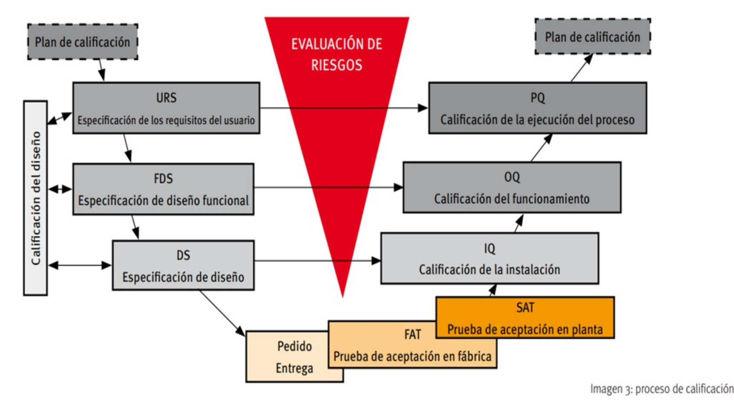  Equipos a calificar  • Baños Maria.  • Cámaras de estabilidad.  • Cámaras de esterilización de óxido de etileno.  • Congeladores.  • Cuartos fríos  • Horno de secado.  • Incubadoras.  • Marmitas- Tanques de preparación  • Perfiles de temperatura y humedad.  • Refrigeradores.  • Ultra congeladores.  • Equipos de producción  • Plantas eléctricas.  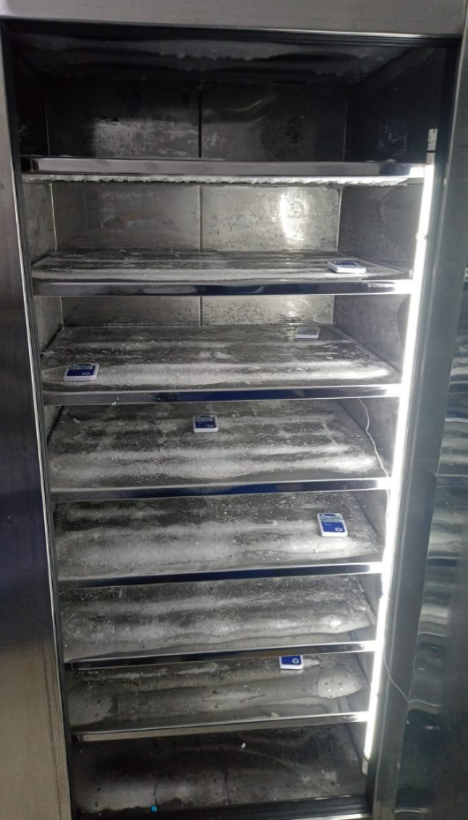  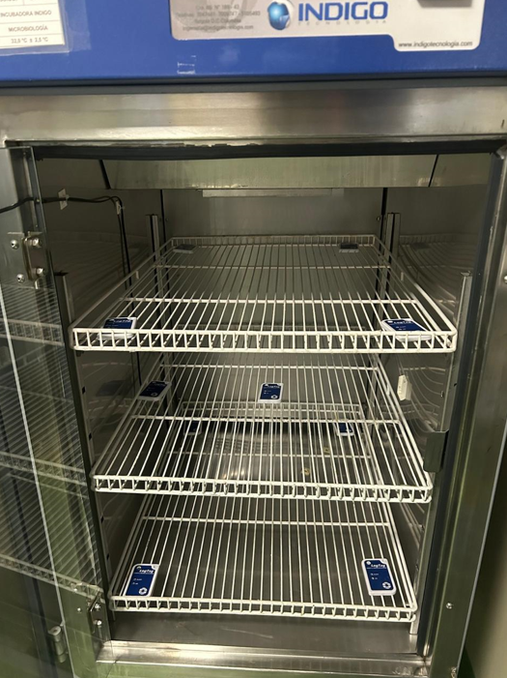  Incubadora  Congelador  2.2.2 Mapeos térmicos  Es un proceso de análisis de datos de temperatura y humedad relativa que se requiere para cualquier espacio a signado para el almacenamiento de productos que así lo requieran (TTSP s). De acuerdo con WHO Técnica Report Series, No. 961 el procedimiento que se realiza para mapeos térmicos es:  Evaluación de distribución de temperatura  Evaluación de humedad relativa  Evaluación de temperatura cinética media (MKT)  Evaluación de excursiones  Evaluación de puntos críticos  Creación o estructura del protocolo de mapeo.  Recopilación de la información del área a evaluar.  Áreas de Aplicación:  Industria Farmacéutica: Cámaras de almacenamiento, áreas de producción y transporte de medicamentos.  Industria alimentaria: almacenes, cámaras de refrigeración y áreas de procesamiento.  centros hospitalarios: almacenamiento de medicamentos, equipos médicos y áreas críticas.  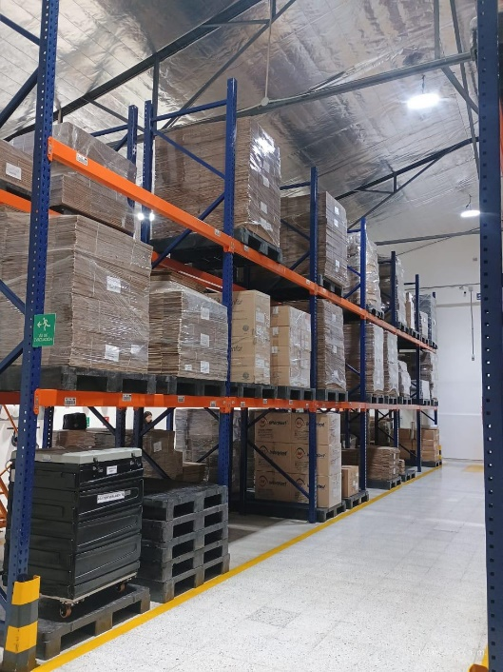  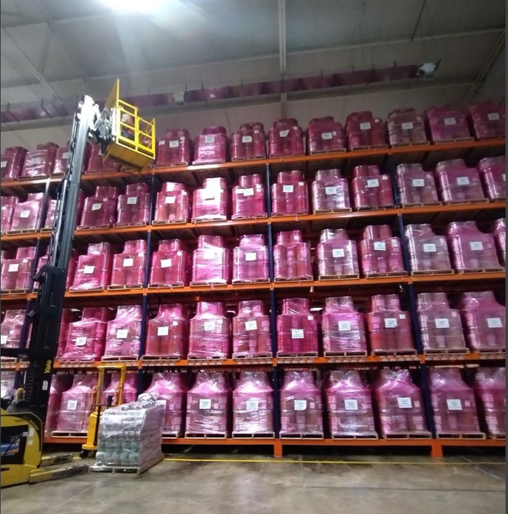  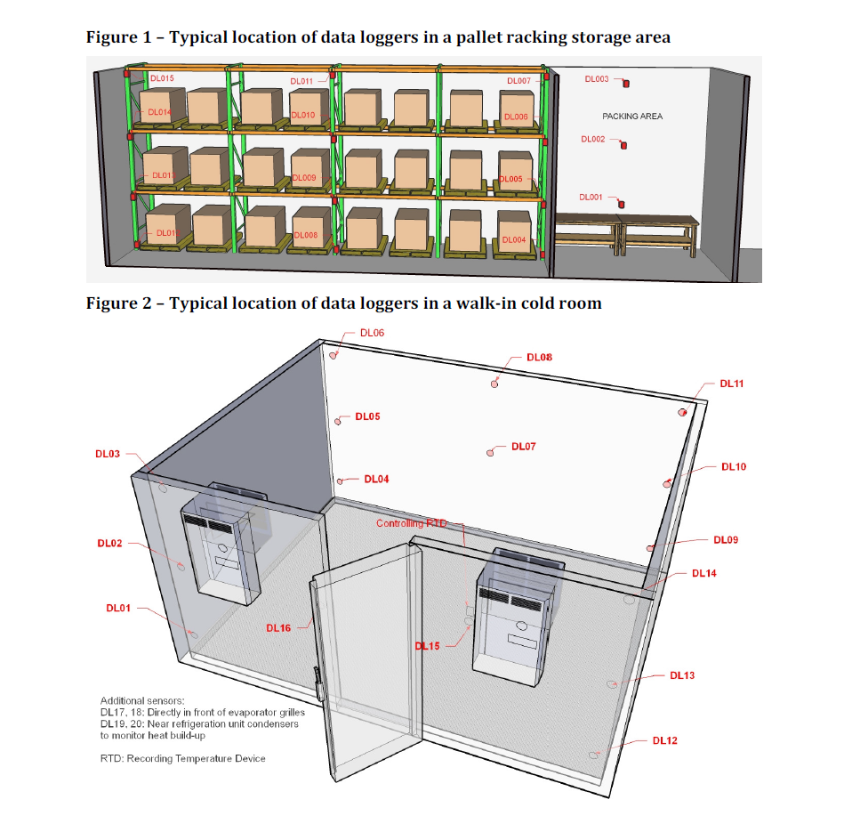  2.2.3 Calificación de vehículos  La calificación de vehículos refrigerados es un proceso técnico y sistemático que asegura que los vehículos utilizados para el transporte de productos sensibles a la temperatura, como medicamentos, alimentos y productos biológicos, cumplan con los requisitos necesarios para mantener la integridad y calidad de los productos transportados. Este proceso incluye:  - Verificación de equipos: Asegurarse de que los sistemas de refrigeración del vehículo funcionen correctamente y puedan mantener la temperatura requerida durante el transporte.  - Pruebas de temperatura: Realizar pruebas de mapeo térmico para verificar la uniformidad de la temperatura en todo el compartimento de carga, asegurando que no haya puntos calientes o fríos que puedan comprometer los productos.  - Validación de procedimientos: Asegurar que los procedimientos de carga, descarga y transporte cumplan con las normativas y estándares de calidad específicos de la industria.  - Documentación y registros: Mantener registros detallados de todas las pruebas y verificaciones realizadas, incluyendo cualquier mantenimiento y calibración de los equipos de refrigeración.  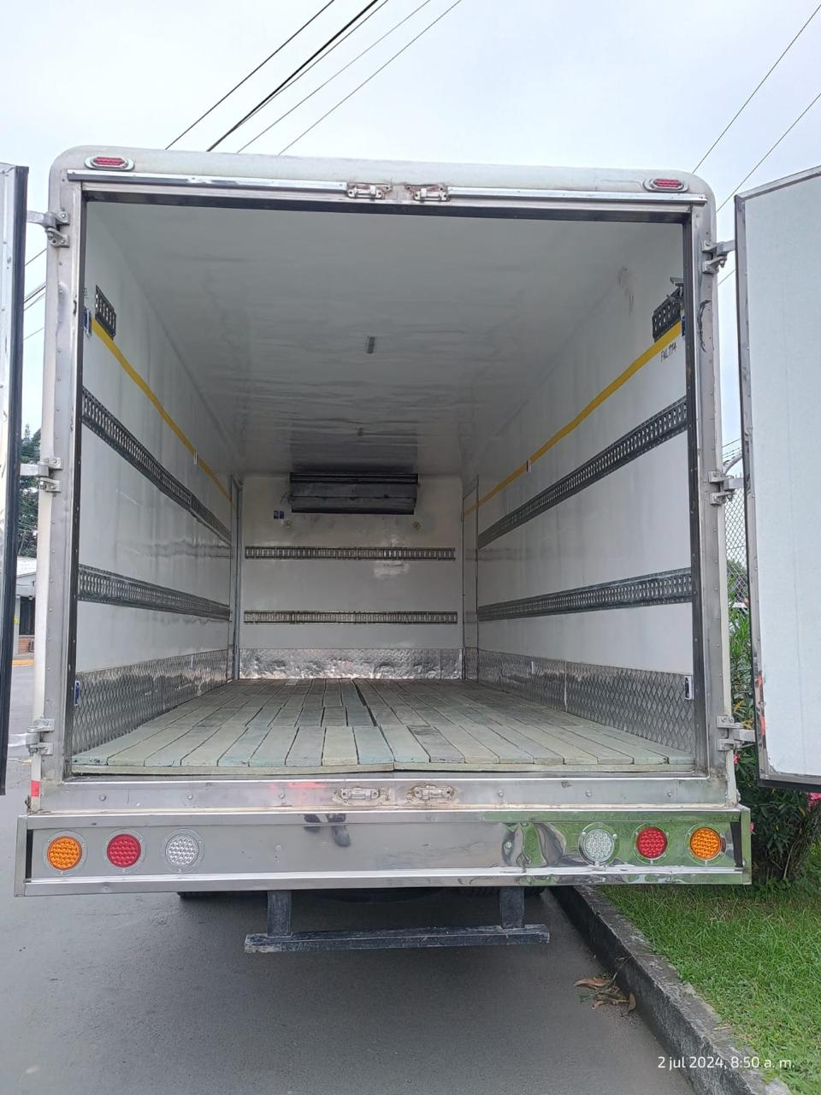  - Cumplimiento regulatorio: Garantizar que el vehículo y sus sistemas de refrigeración cumplan con las regulaciones y normativas aplicables, tanto nacionales como internacionales, para el transporte de productos refrigerados.  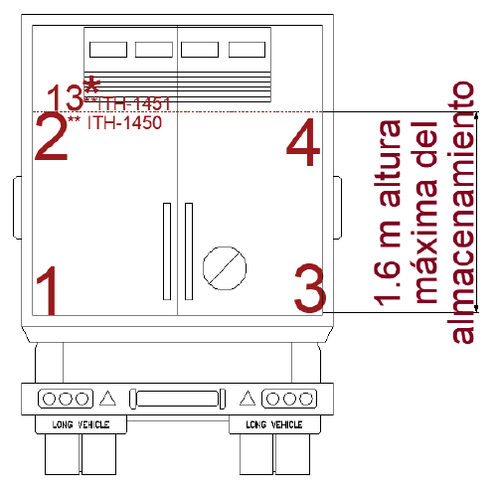  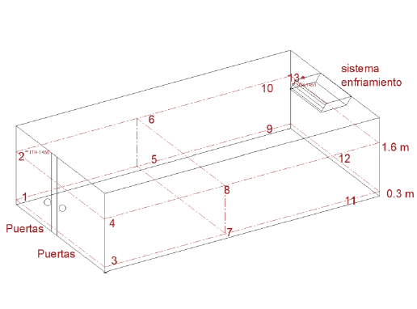  - Esterilizaciones  Calificación de autoclaves  - Distribución de temperatura.  - Control del equipo.  - Verificación de sensores.  - Cálculo de la presión.  - Test Bowie Dick.  - Estudio de penetración en la carga y valor Fo.  - Estudio de reproducibilidad.  - Desafío microbiológico.  Horno despirogenización  - Distribución de temperatura.  - Control del equipo.  - Verificación de sensores .  - Cálculo del valor FH (250) para los ciclos evaluados.  - Prueba de LAL.  - Estudio de penetración de calor.  - Estudio de reproducibilidad  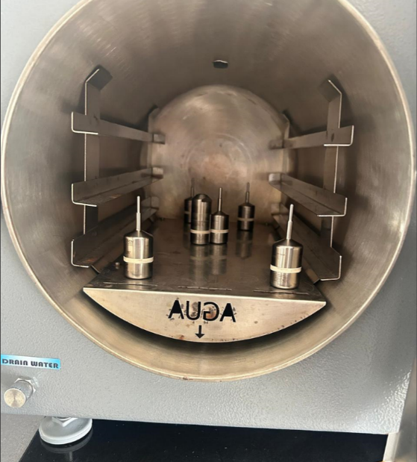  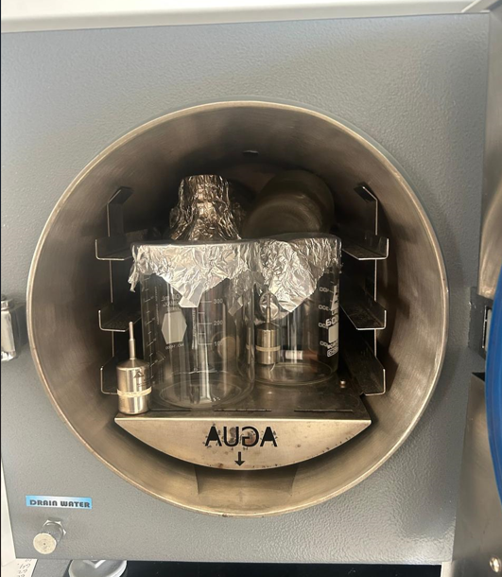  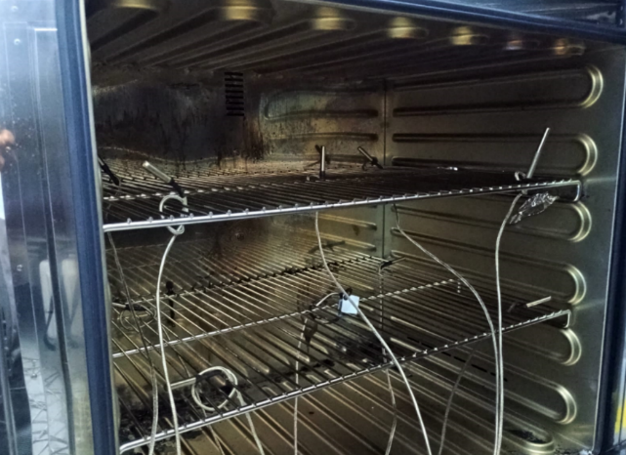  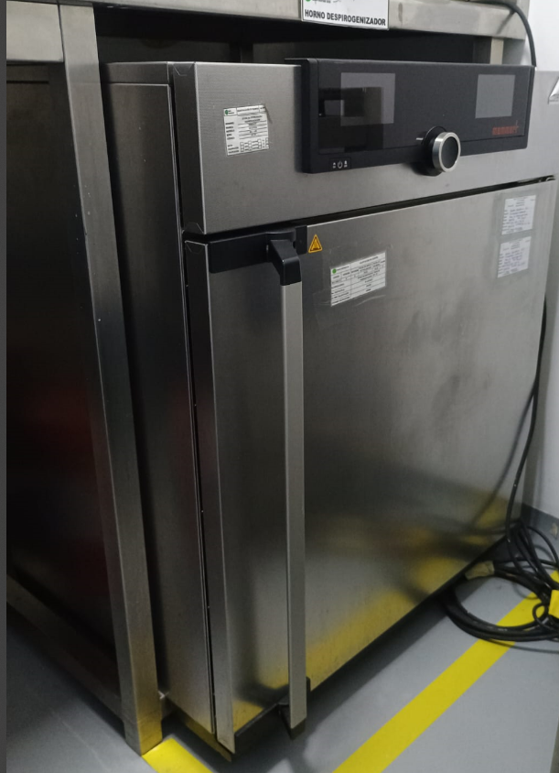  - Servicio de consultoría  - Evaluación del sistema de gestión de calidad –Resolución 1160 –INVIMA. –Informe 45 OMS anexo 9.  - Informe de diagnóstico con análisis de necesidades y expectativas de la empresa.  - Desarrollo de Planes de calificación, calibración y validación.  - Asesoría continua:  - Informes de seguimiento y recomendaciones periódicas durante la implementación.  - Mesas de trabajo con los Stakelhoders  Nuestros principales clientes:  3. Publicaciones ( Blog) – Fácil de cargar…  4. Registro y Login: CONTACTANOS -Nombre -apellidos -email-telefono-pais. Empresa-cargo-detalle de solicitud.  Espacio para PQR  Área: Laboratorio de Calibraciones  Laboratorio de Ensayos  Laboratorio de temperatura y humedad relativa (lista despegable)  - Solicitud: (lista desplegable) Petición- Queja/ reclamo  - Motivo: campo para colocar descripción  - Descripción de la solicitud; Campo para colocar la descripción  - Tipo de documento (lista desplegable) Cedula de ciudadanía- Cedula de extranjería – NIT -Pasaporte.  - Numero de documento: campo para colocar descripción  - Nombre: campo para colocar descripción  - Cargo: campo para colocar descripción  - Empresa: campo para colocar descripción  Ejemplo  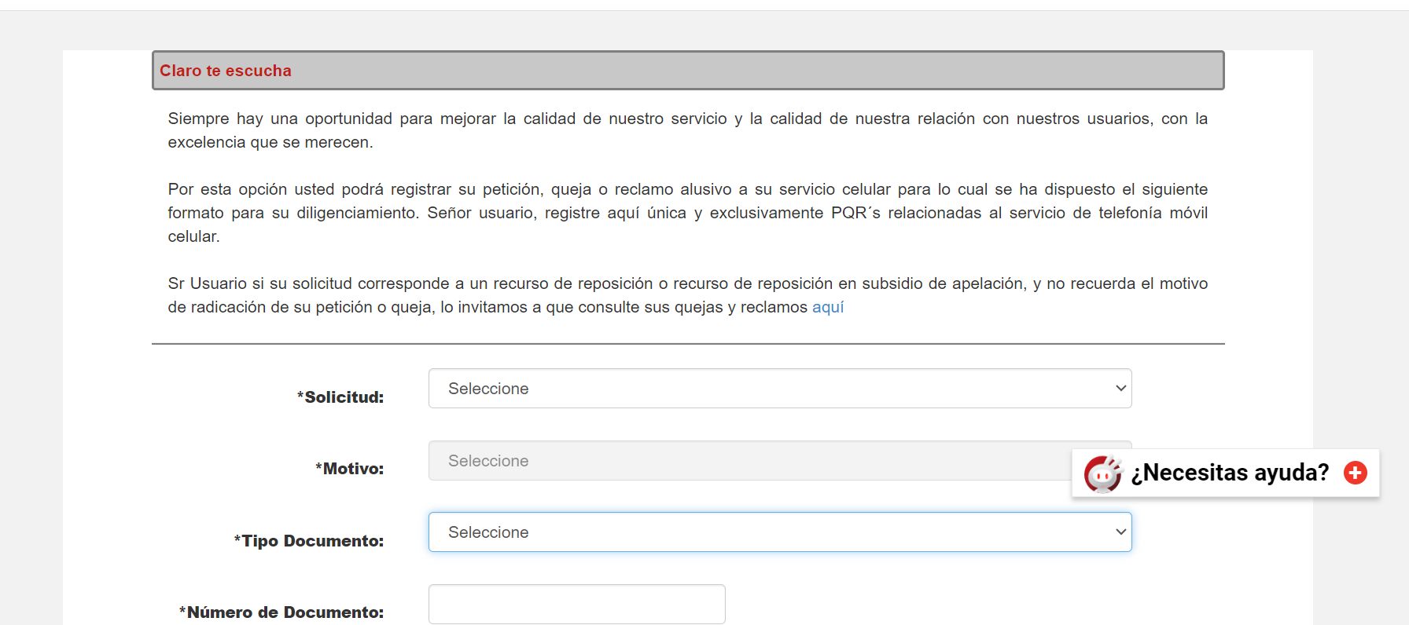 | N.A.
7 |  | N.A.
8 | Paginas web de referencia :  https://cercal.cl/quienes-somos/?gad_source=1&gclid=Cj0KCQjwtZK1BhDuARIsAAy2Vzs9k2VJ6B5TLi2rhD-Br9YUSTvieZpmGHgjJEciq23_Tklk1emJ_OkaAgdVEALw_wcB  https://www.qbd.lat/calificacion-instalacion-iq/?v=42983b05e2f2 | N.A.

4.10 Normatividad
Ítem | Descripción | Observaciones
1 | Resolución exenta1242 Aprueba guía para la calificación de vehículos de transporte refrigerados | N.A.
2 | Resolución exenta 1541 aprueba guía para la calificación de contenedores de transporte | N.A.
3 | Annex 9: Model guidance for storage and transport of time – and – temperature – sensitive pharmaceutical products WHO Technical report seires, No. 961,2011 – supplement 7 – Supplement 8 – supplement 9 Qualification of temperature – controlled storage areas. | N.A.
4 | USP vigente - Farmacopea de estados unidos de América,  Capitulo <659> “requisitos de envasado y almacenamiento”  capitulo <1079> “buenas prácticas de almacenamiento y distribución” | N.A.
5 | ISPE 2012 Controlled temperatura chamber mapping a concep paper by the spe packaking community of practice | N.A.
6 | Informe 45 de la OMS: Anexo 2 Buenas prácticas de la OMS para los laboratorios de microbiología farmacéutica. | N.A.
7 | Resolución No.1160:2016 Manuales de Buenas Prácticas de Manufactura y las Guías de Inspección de Laboratorios o Establecimientos de Producción de medicamentos, para la obtención del Certificado de Cumplimiento de las Buenas Prácticas de Manufactura. | N.A.

Firmas de Ms Sinergy SAS

Revisión por parte de Ms Sinergy SAS
Preparado por: | Cargo | Firma | Fecha
María Alejandra Granada | Director administrativo |  | 2024-08-28
Revisado por: | Cargo | Firma | Fecha
José Luis Rodríguez | Director de operaciones |  | 2024-08-28

Aprobación del proveedor del módulo de servicios:
Revisado por: | Cargo | Firma | Fecha
No aplica | No aplica | No aplica | No aplica
No aplica | No aplica | No aplica | No aplica
No aplica | No aplica | No aplica | No aplica
Aprobado por: | Cargo | Firma | Fecha
Andrés Felipe Rodriguez | Ingeniero de Sistemas |  | 2024-08-28
No aplica | No aplica | No aplica | No aplica

Nota: este documento solamente aplica para la aprobación del módulo de servicios los demás módulos se irán aprobando de acuerdo a la solicitud de Ms Sinergy SAS.

